**-ER verbs in the Present Tense**

ER verbs

|  |  |
| --- | --- |
| **Beber** | To drink |
| **Comer** | To eat |
| **Comprender** | To understand |
| **Correr** | To run |
| **Leer** | To read |

To conjugate ER verbs in the present tense, take off the **ER** and add:

|  |  |  |
| --- | --- | --- |
| Pronouns | **Endings** | COMER = To Eat |
| Yo | **- O** | Yo COMO |
| Tú | **- ES** | Tú COMES |
| Usted | **- E** | Usted COME |
| Él | **- E** | Él COME |
| Ella | **- E** | Ella COME |
| Nosotros /  Nosotras | **- EMOS** | Nosotros COMEMOS |
| Ustedes | **- EN** | Ustedes COMEN |
| Ellos | **- EN** | Ellos COMEN |
| Ellas | **- EN** | Ellas COMEN |

**¿Comer o Beber? Circle the proper word choice.**

1. Nosotros **bebemos / comemos** té en el desayuno.

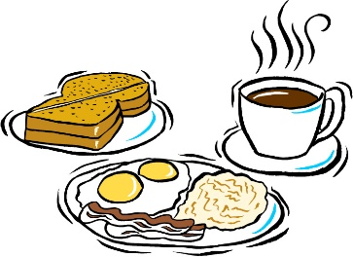

2. Ella **bebe / come** yogur con fresas en el desayuno.

3. ¿ **Bebes / Comes** salchichas en el desayuno?

4. Ellos **beben / comen** leche en el desayuno.

ANSWER KEY:

1. Bebemos, 2. Come, 3. Comes, 4. Beben

**Choose whether you should use COMER or BEBER. Then, change the ending of the verb.**

1. Yo __________________________ un sándwich de jamón y queso.
2. Ellos __________________________ café en el restaurante.
3. Ella __________________________ mucha limonada.
4. ¿Tú __________________________ cereal con leche?
5. Nosotros __________________________ ensalada de frutas.
6. ¿Ustedes __________________________ huevos en el desayuno?
7. Nosotras __________________________ agua en la clase de español.
8. Él __________________________ jamón en el almuerzo.
9. ¿Tú __________________________ muchos refrescos?
10. 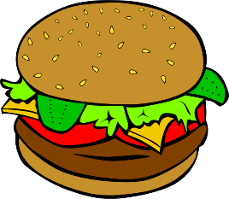¿Usted __________________________ hamburguesas?

**ANSWER KEY:**

1. Yo COMO un sándwich de jamón y queso.
2. Ellos BEBEN café en el restaurante.
3. Ella BEBEN mucha limonada.
4. ¿Tú COMES cereal con leche?
5. Nosotros COMEMOS ensalada de frutas.
6. ¿Ustedes COMEN huevos en el desayuno?
7. Nosotras BEBEMOS agua en la clase de español.
8. Él COME jamón en el almuerzo.
9. ¿Tú BEBES muchos refrescos?
10. ¿Usted COME hamburguesas?